# 实验2使用Html制作网页

## 目的与要求

1. 掌握Html常用标记的使用方法
2. 掌握网页中表格、表单、框架等的建立方法

## 实验内容

1．基本标记

【实验2.1】在网页上应用Html的一些常用标记，并查看效果。新建php文件，输入以下代码：

<html>

<head>

<title>基本标记</title>

</head>

<body>

<h1 align="center">标题标记</h1>

<p align="center">分段标记</p>

<b>换行标记</b><br>

<center>对中标记</center><br>

<hr size="2" width="300" noshade>

<div align="center"><font size="5" color="red" face="黑体">块标记</font></div>

<a href="http://www.163.com">超链接</a>

</body>

</html>

该文件的运行效果如图2.1所示。

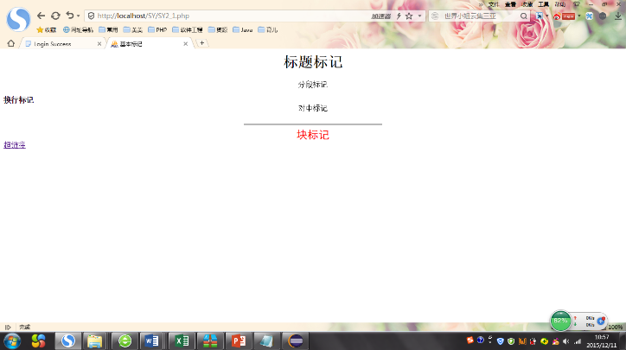

图2.1 基本标记的应用

【思考与练习】

➀将实验1.1中的网页背景定义为蓝色，并在网页中插入一幅图片，规定图片的大小，将“标题标记”设计成滚动字幕。

➁设计一个网页，该网页显示一篇新闻稿，要求尽可能多地使用Html标记，设计完成后在浏览器中显示该网页。

2．表格的创建

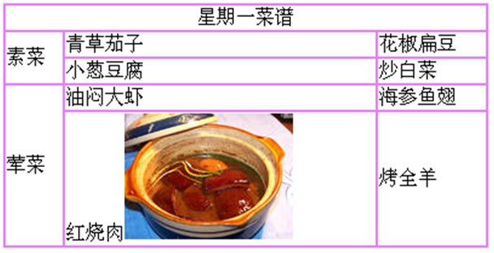【实验2.2】菜谱的制作，参考下图2.2。

图2.2 制作菜谱

【实验2.3】创建一个学生成绩表，新建php文件，输入以下代码：

<html>

<head>

<title>学生成绩显示</title>

</head>

<body>

<table align=center border=1 bordercolor=red>

<caption><font size=5 color=blue>学生成绩表</font></caption>

<tr bgcolor=#CCCCCC>

<td width=80>专业</td>

<td width=80>学号</td>

<td width=80>姓名</td>

<td width=90>计算机导论</td>

<td width=90>数据结构</td>

</tr><tr>

<td rowspan=3><font color=blue>计算机</font></td>

<td>081101</td>

<td>王&nbsp;林</td>

<td align=center>80</td>

<td align=center>78</td>

</tr><tr>

<td>081102</td>

<td>程&nbsp;明</td>

<td align=center>90</td>

<td align=center>60</td>

</tr> <tr>

<td>081104</td>

<td>韦严平</td>

<td align=center>83</td>

<td align=center>86</td>

</tr><tr>

<td><font color=green>通信工程</font></td>

<td>081201</td>

<td>王&nbsp;敏</td>

<td align=center>89</td>

<td align=center>100</td>

</tr>

</table>

</body>

</html>

运行效果如图2.3所示。

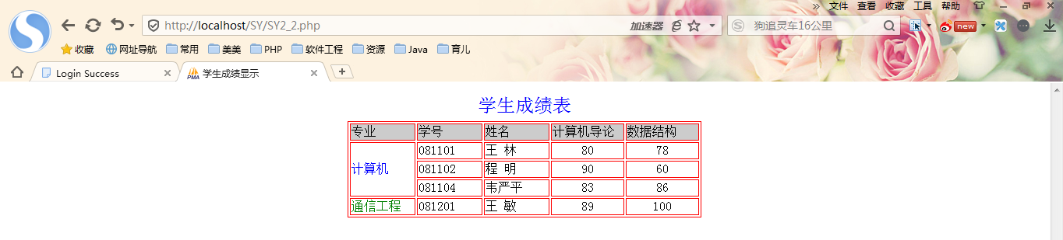

图2.3 学生成绩表

【思考与练习】

➀修改上面的表格，为通信工程专业增加一名学生；增加一门“操作系统”课程，只有计算机专业的学生在这门课程上有成绩。

➁创建一个课程情况表，描述课程的学时、学分、开课学期情况。

3．表单的创建

【实验2.4】创建一个表单，包含学生的个人信息，如学号、姓名、性别、出生日期、所学专业等信息，在网页中要使用到CSS样式表。新建php文件，输入以下代码：

<html>

<head>

<title>学生个人信息</title>

<style type="text/css">

<!--

.STYLE1{font-size: 20px; font-family: "黑体"; color:blue;}

.STYLE2{font-size: 15px; font-family: "幼圆";}

-->

</style>

</head>

<body>

<form name="form" method="post" action="">

<table width="400" border="0" align="center" bgcolor="#CCFFCC">

<tr>

<td colspan="2" bgcolor="#999999"><div align="center" class="STYLE1">学生个人信息</div></td>

</tr>

<tr>

<td width="120" class="STYLE2">学号:</td>

<td><input name="XH" type="text" value="081101"></td>

</tr>

<tr>

<td class="STYLE2">姓名：</td>

<td><input name="XM" type="text" value="王林"></td>

</tr>

<tr>

<td class="STYLE2">性别：</td><td>

<input name="SEX" type="radio" value="男" checked="checked">男

<input name="SEX" type="radio" value="女">女</td>

</tr>

<tr>

<td class="STYLE2">出生日期：</td>

<td><input name="Birthday" type="text" value="1989-05-06"></td>

</tr>

<tr>

<td class="STYLE2">所学专业：</td>

<td><select name="ZY">

<option>计算机</option>

<option>软件工程</option>

<option>信息管理</option>

</select></td>

</tr>

<tr>

<td class="STYLE2">所学课程：</td>

<td><select name="KC" size="3" multiple>

<option selected>计算机导论</option>

<option selected>数据结构</option>

<option>数据库原理</option>

<option>操作系统</option>

<option>计算机网络</option>

</select></td>

</tr>

<tr>

<td class="STYLE2">备注：</td>

<td><textarea name="BZ">团员</textarea></td>

</tr>

<tr>

<td class="STYLE2">兴趣：</td>

<td><input name="XQ" type="checkbox" value="听音乐" checked="checked" >听音乐

<input name="XQ" type="checkbox" value="看小说">看小说

<input name="XQ" type="checkbox" value="上网" checked="checked">上网</td>

</tr>

<tr>

<td align="center" colspan="2"><input type="submit" name="button1" value="提交">

<input type="reset" name="button2" value="重置"></td>

</tr>

</table>

</form>

</body>

</html>

运行结果如图2.4所示。

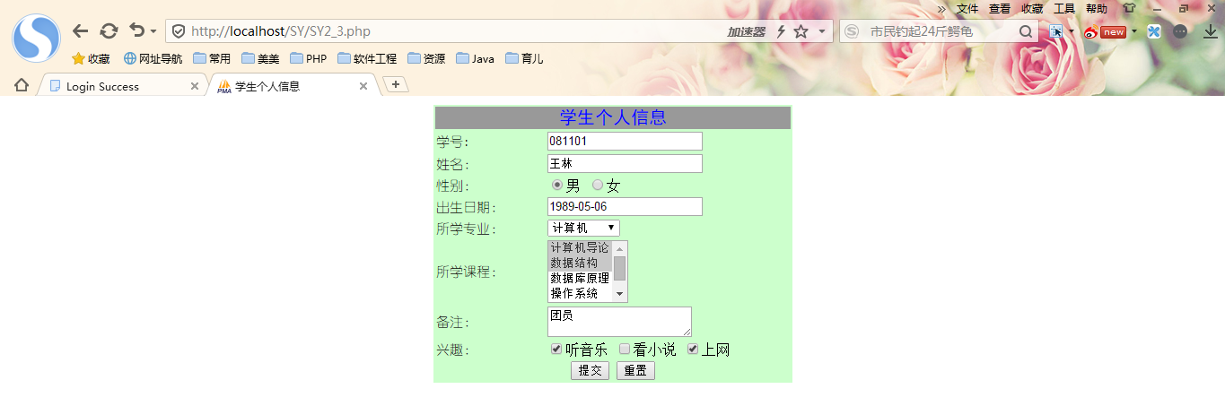

图2.4 学生个人信息表单

【思考与练习】

➀将表单中性别的默认值修改为“女”；将学号文本框中的内容设为不可更改；将表单中所有文本框的size属性设为20。

➁创建一个登录表单，包括“登录名”、“密码”文本框和“提交”按钮，创建完成后使用PHP获得输入的登录名和密码。登录名为“user”，密码为“123456”时提示登录成功。

4．设计框架

【实验2.5】设计一个框架，分成top、left和content三个页面，top页面包含主题或图片，left页面包含若干超链接，单击超链接时，相应内容显示在content页面中。效果可参考图2.5所示。

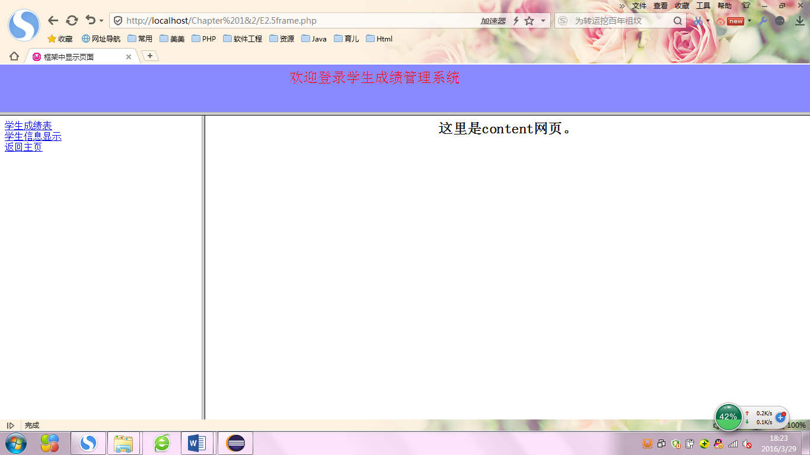

图2.5 框架练习